Manual del Administrador

Contenidos

1 Instalación de Viper Utilities. 2

1.1 Instalación en Mac OS 2

1.2 Instalación en Linux o Unix 2

2 La Instalación no funciono 3

2.1 NOTA IMPORTANTE. 3

2.2 Construcción de la Aplicación mediante código fuente. 3

# Instalación de Viper Utilities.

Requerimientos:

Para instalar el programa debe primero instalar el paquete “Seismic Un*x”. El paquete Seismic Un*x se encuentra en la siguiente dirección <http://www.cwp.mines.edu/cwpcodes/>, y las instrucciones para instalarlo se encuentran ahí mismo. Este paquete también va incluido en el DVD que viene en este proyecto.

* Seismic Un*x.

Para instalar el programa abra el DVD y busque en Programa el Sistema Operativo que su máquina tiene, ya sea Linux o Mac OS.

## Instalación en Mac OS

Jale la carpeta ‘Viper utilities’ y colóquelo en la ruta de sus Aplicaciones. Para abrir el programa de simulación de Ondas Sísmicas P haga doble clic en el icono de la aplicación SimApp, o desde la línea de comando escriba ‘open SimApp.app’.

Escoja el directorio en donde se encuentra el Seismic Unix instalado o escríbalo en el campo de texto, como se ilustra en la imagen. En mi caso yo lo instale en ‘/opt/SU’.

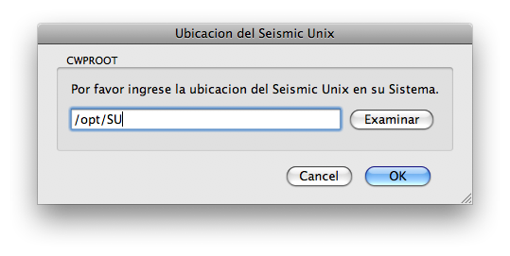

## Instalación en Linux o Unix

Jale la carpeta de Viper Utilities al directorio en que la quiera utilizar. En la línea de comando cambie de directorio al directorio donde puso la carpeta Viper Utilities y ejecute ‘./ViperApp’

Escoja el directorio en donde se encuentra el Seismic Unix instalado. o escríbalo en el campo de texto, como se ilustra en la imagen. En mi caso yo lo instale en ‘/opt/SU’.

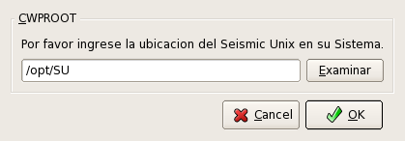

# La Instalación no funciono

## NOTA IMPORTANTE.

Si el ejecutable que instalo no le funciona, entonces la aplicación no está construida para su sistema operativo, y debe construirla desde el código fuente.

Requerimientos:

Para compilar el programa debe instalar los siguientes paquetes. Estos paquetes vienen incluidos en el DVD que viene en este proyecto, en la carpeta de Requerimientos.

* Qwt-5.2
* Qt-4.5
* Seismic Un*x

## Construcción de la Aplicación mediante código fuente.

Debe tener las librerías de Qt instaladas, en la carpeta de Requerimientos del DVD, se encuentran los instaladores de las librerías de Qt para Linux, y Macintosh.

Descomprima el archivo Viper.tar.gz y ubíquese en el directorio Viper. Ahí escriba

qmake -project

qmake

make

Estos comandos construirán la aplicación.

El ejecutable generado en Mac es un ‘bundle’ con el nombre de Viper. En linux o Unix es un archivo ejecutable llamado Viper.